**BỘ LAO ĐỘNG THƯƠNG BINH & XÃ HỘI**

**TRƯỜNG CAO ĐẲNG CÔNG NGHỆ THÔNG TIN TP.HCM**

**KHOA CÔNG NGHỆ THÔNG TIN-ĐIỆN TỬ**



**BÁO CÁO TIỂU LUẬN**

**MÔN HỌC: Ứng Dụng Web**

**TÊN ĐỀ TÀI/TIỂU LUẬN**

**Shop Thiết Bị Điện Tử**

**Giảng viên hướng dẫn: Nguyễn Phước Dưỡng**

**Sinh viên thực hiện: Trần Minh Tiến MSSV:501200258**

**Tên nhóm học phần: UDW_HK2.21-22_CD20N2**

**Học kỳ: 2 Năm học: 2021-2022**

**Tp.Hồ Chí Minh, tháng 3 năm 2022**

**NHẬN XÉT CỦA GIẢNG VIÊN HƯỚNG DẪN**

........................................................................................................................

........................................................................................................................

........................................................................................................................

........................................................................................................................

........................................................................................................................

........................................................................................................................

........................................................................................................................

........................................................................................................................

........................................................................................................................

........................................................................................................................

........................................................................................................................

........................................................................................................................

........................................................................................................................

........................................................................................................................

........................................................................................................................

........................................................................................................................

........................................................................................................................

........................................................................................................................

........................................................................................................................

........................................................................................................................

Tp.HCM,ngày.....tháng.....năm............

(chữ ký và ghi rõ họ tên)

..............................................................

**MỤC LỤC**

**Phần I. Giới thiệu về đề tài**

1. **Trang admin:**
2. **Thêm sản phẩm:**
3. **Sửa sản phẩm:**
4. **Xóa sản phẩm:**
5. **Trang bán hàng:**
6. **Đăng nhập:**
7. **Trang chủ:**
8. **Giỏ hàng:**

* **Xóa sản phẩm trong giỏ hàng:**

**Phần II. Code**

**Phần III. Kết luận**

**PHẦN MỞ ĐẦU**

**GIỚI THIỆU SƠ VỀ ĐỀ TÀI**

Đề tài của em là làm về web shop Thiết bị điện tử và em lấy ý tưởng từ một trang web thế giới di động và divine shop trên mạng.

1. **Trang admin**

Trang admin em thiết kế 2 phần :

+Thêm sản phẩm:

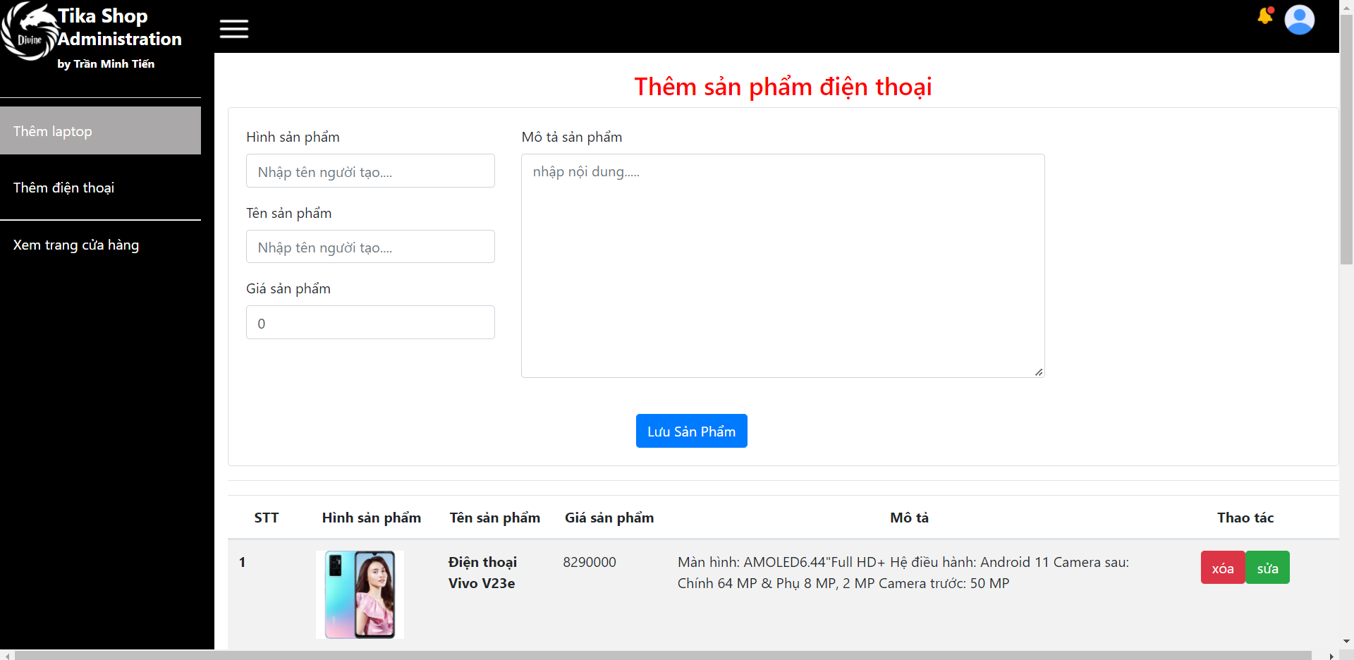

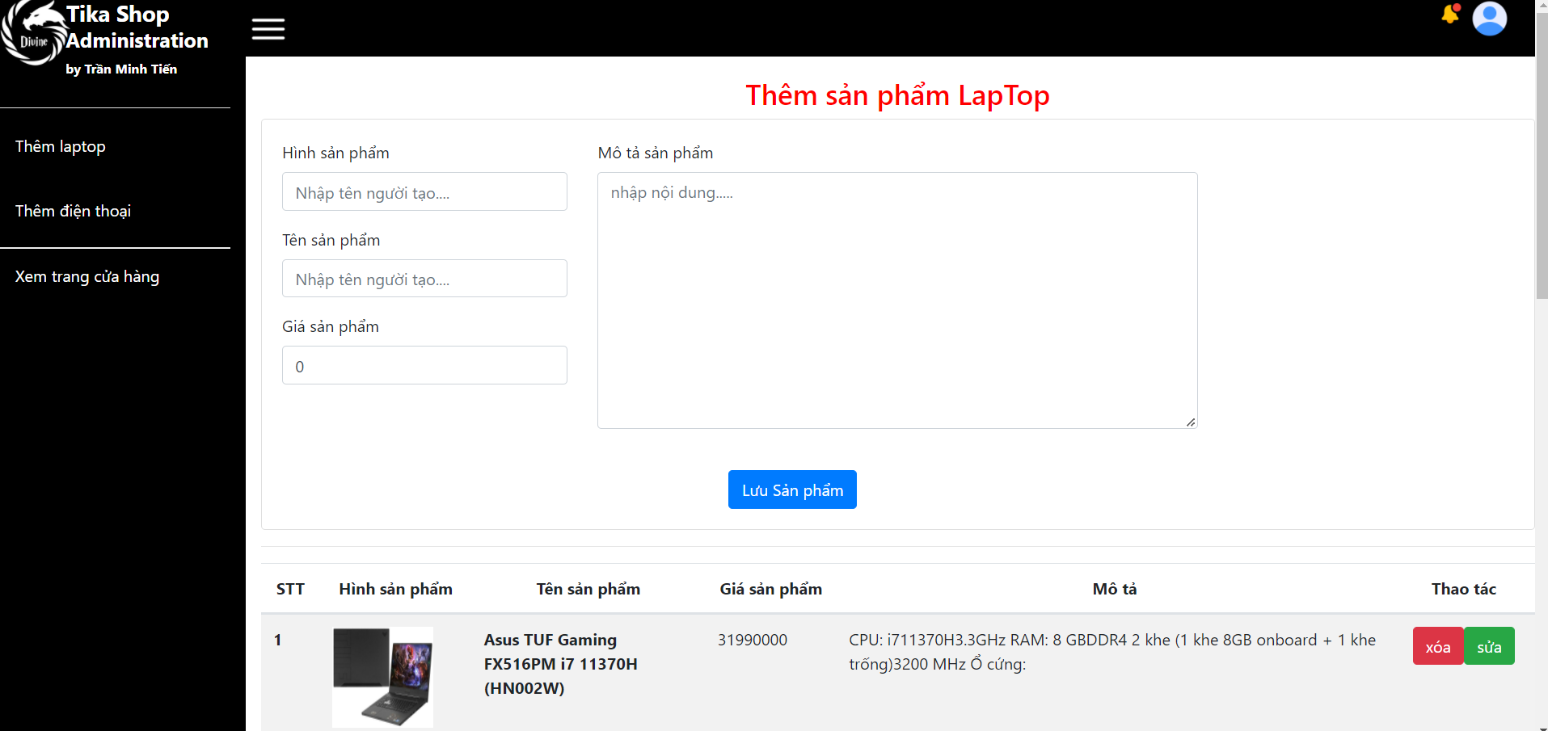

+ Nút xem trang của hàng dùng để admin xem review trang bán hàng:

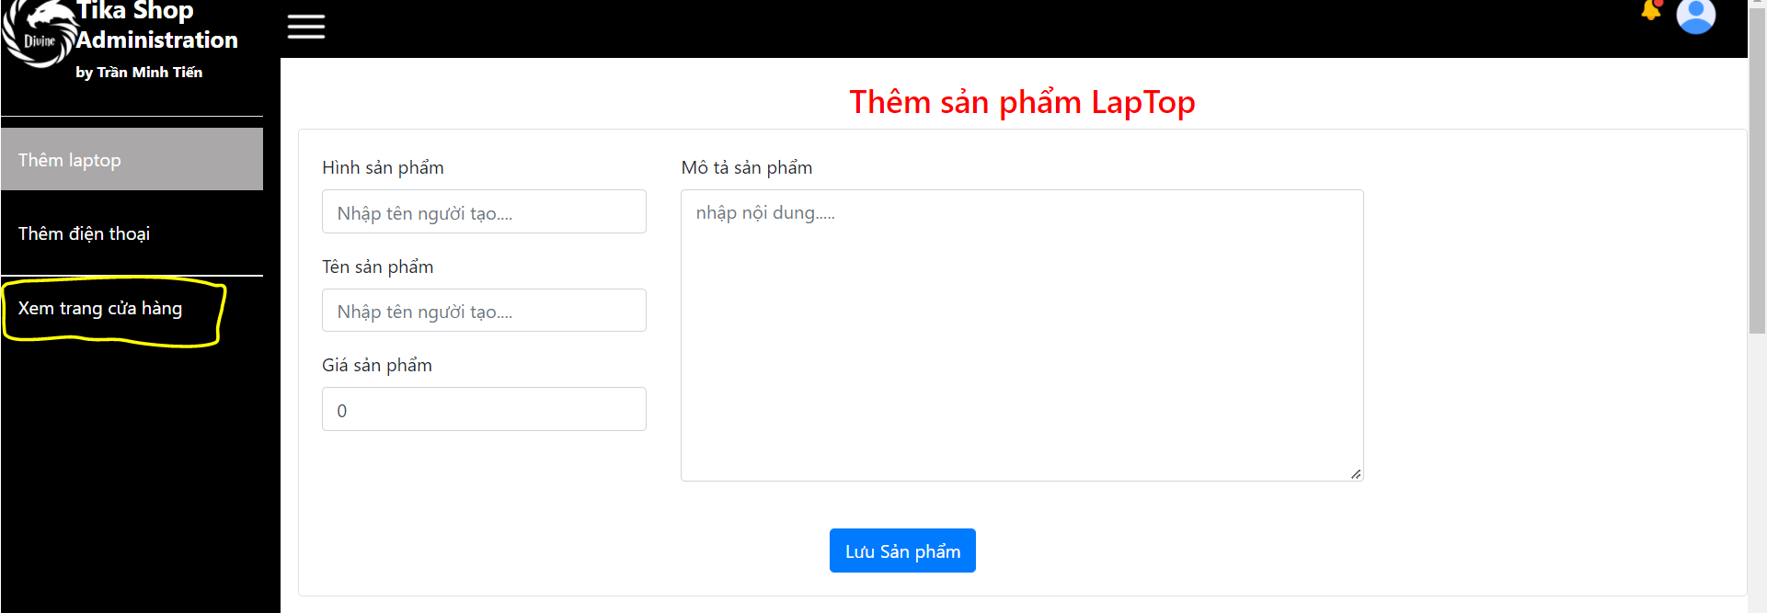

- Tại đây admin có thể thực hiện các thao tác như thêm , xóa , sửa sản phẩm :

1. **Thêm sản phẩm:**

**-** Tiến hành thêm sản phẩm:

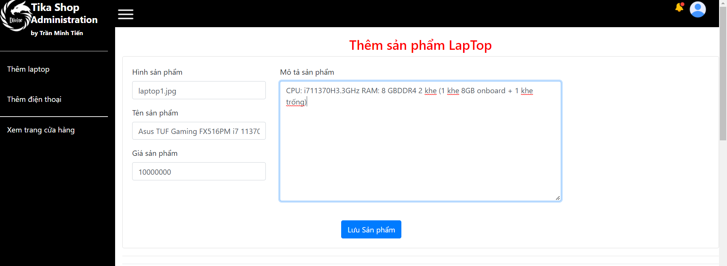

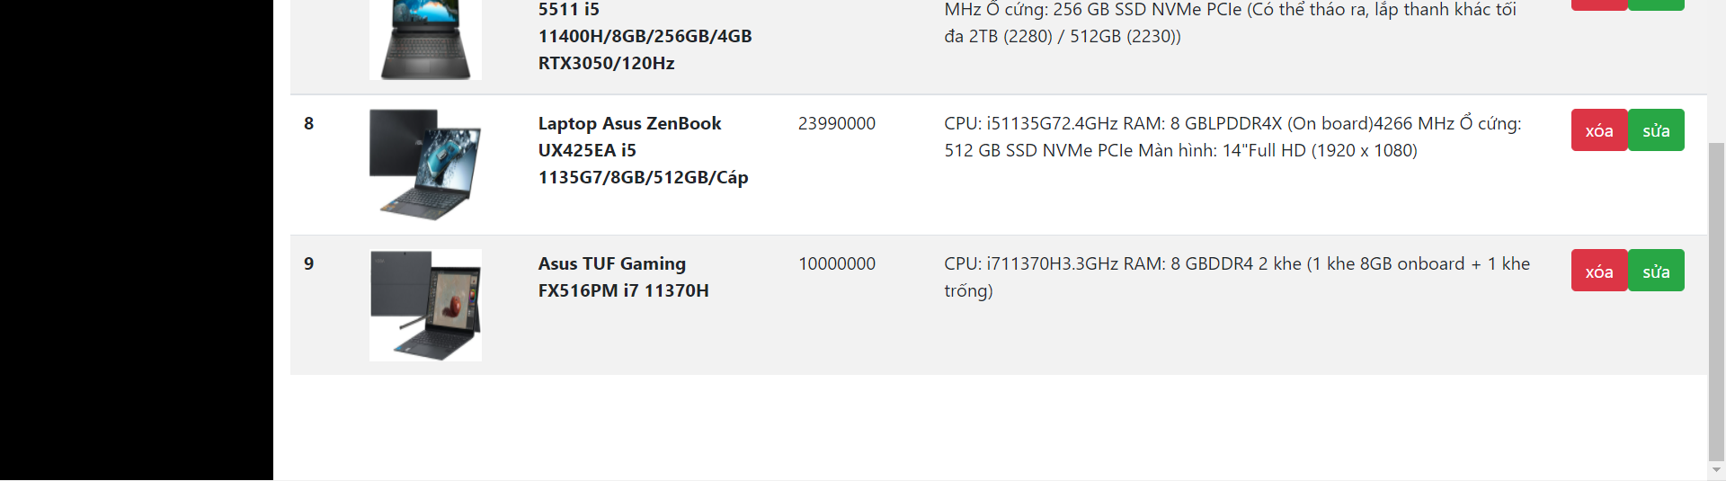

1. **Sửa sản phẩm:**

- Tiến hành sửa sản phẩm:

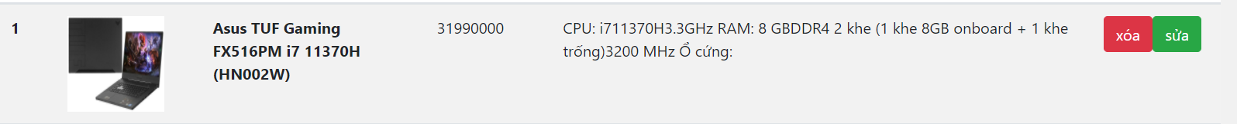

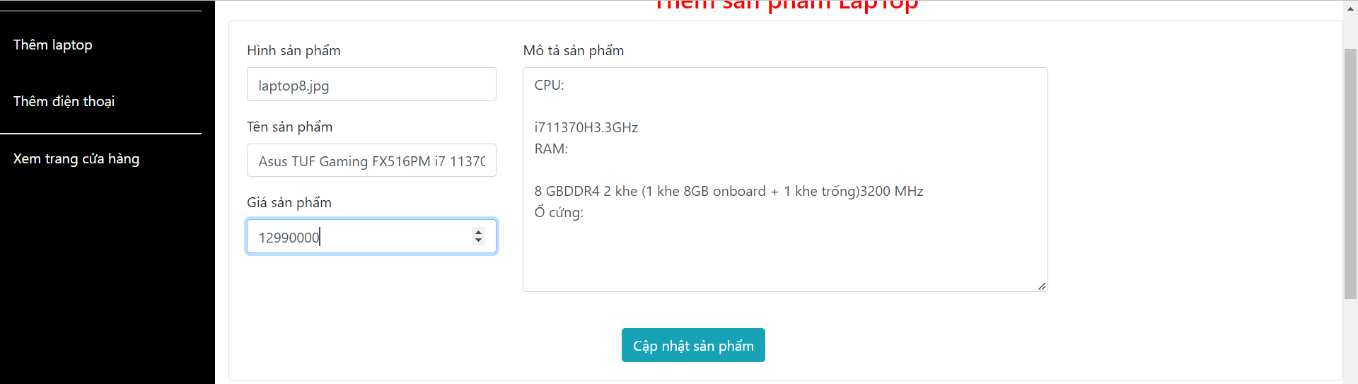



1. **Xóa sản phẩm:**

- Tiến hành xóa sản phẩm:

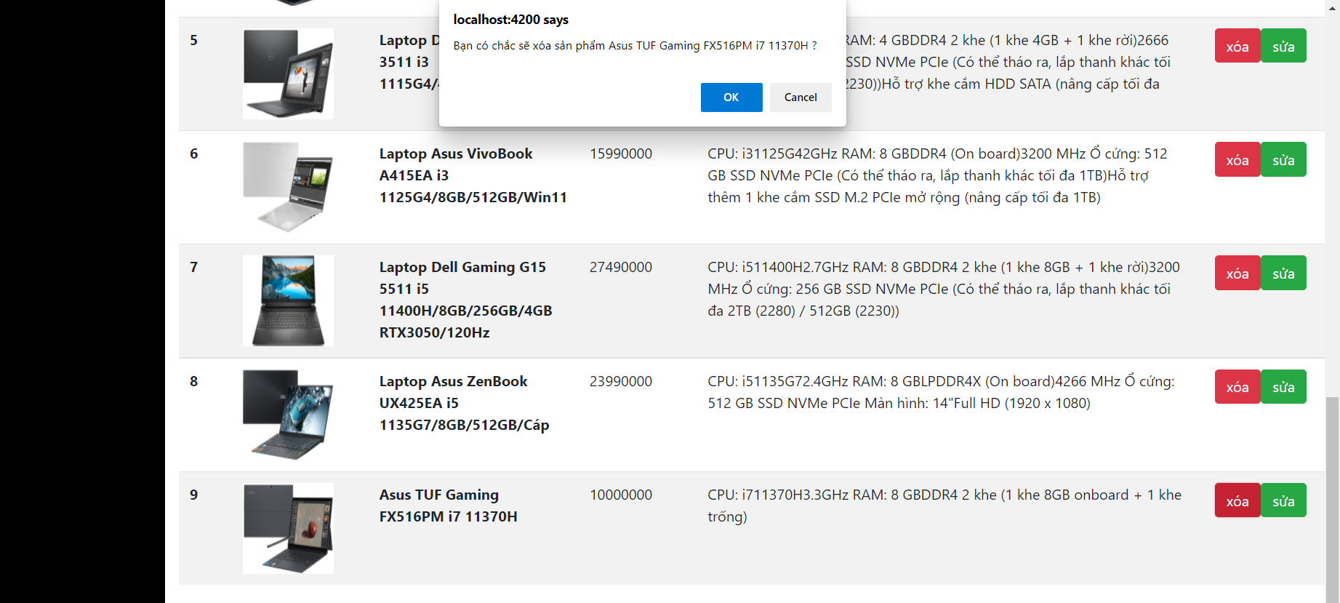

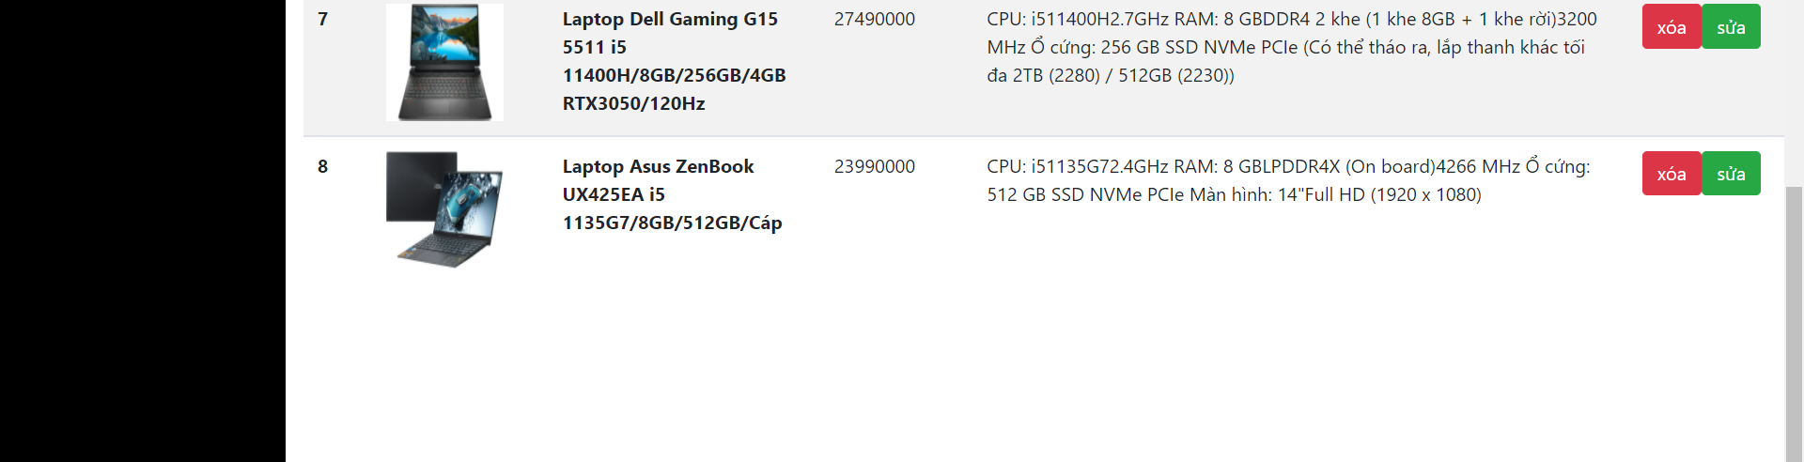

1. **Trang bán hàng:**
2. **Đăng nhập**

- khi người dùng lần đầu vào trang web người dùng sẽ được đưc đến trang đăng nhập tại đây người dùng có thể đăng nhập nếu đã có tài khoản nếu không người dùng có thể đăng kí :

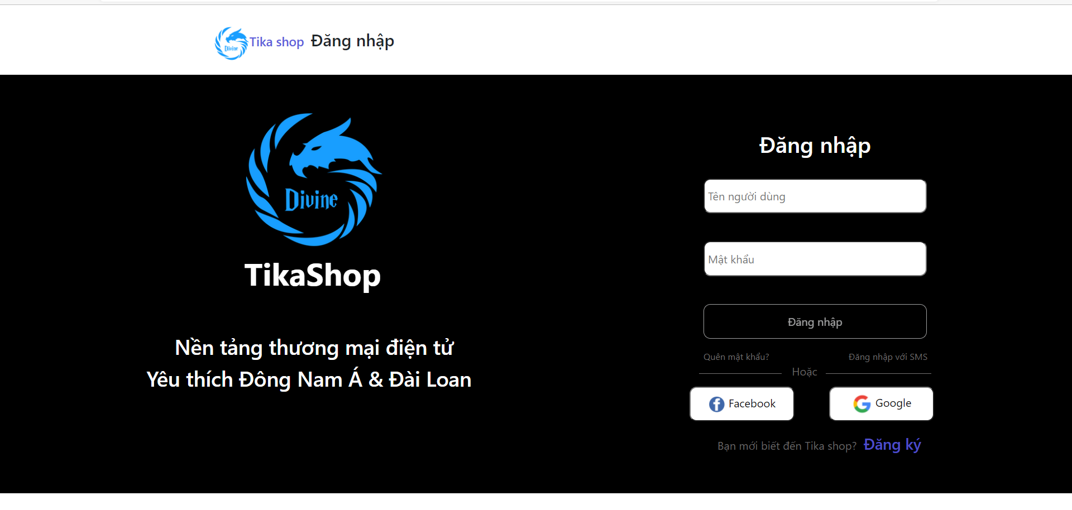

1. **Trang chủ**

**-** sau khi người dùng đăng nhập , người dùng sẽ được đến trang bán hàng tại đây trang chia ra 2 mục cho người dùng lựa chọn:

+ Điện thoại:

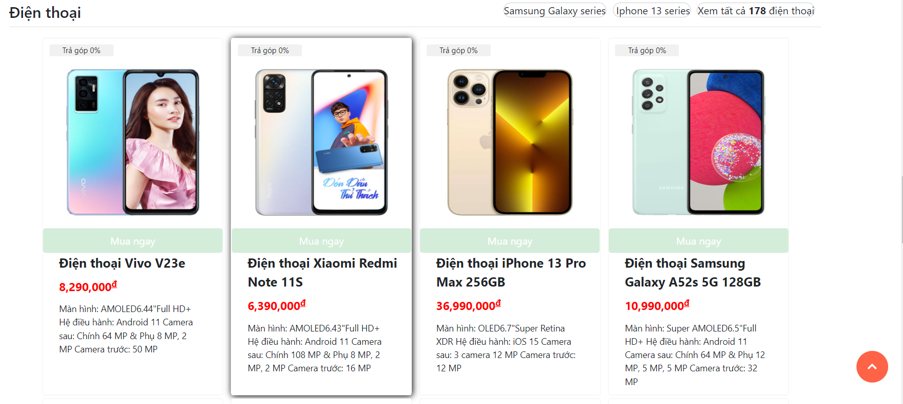

+Laptop

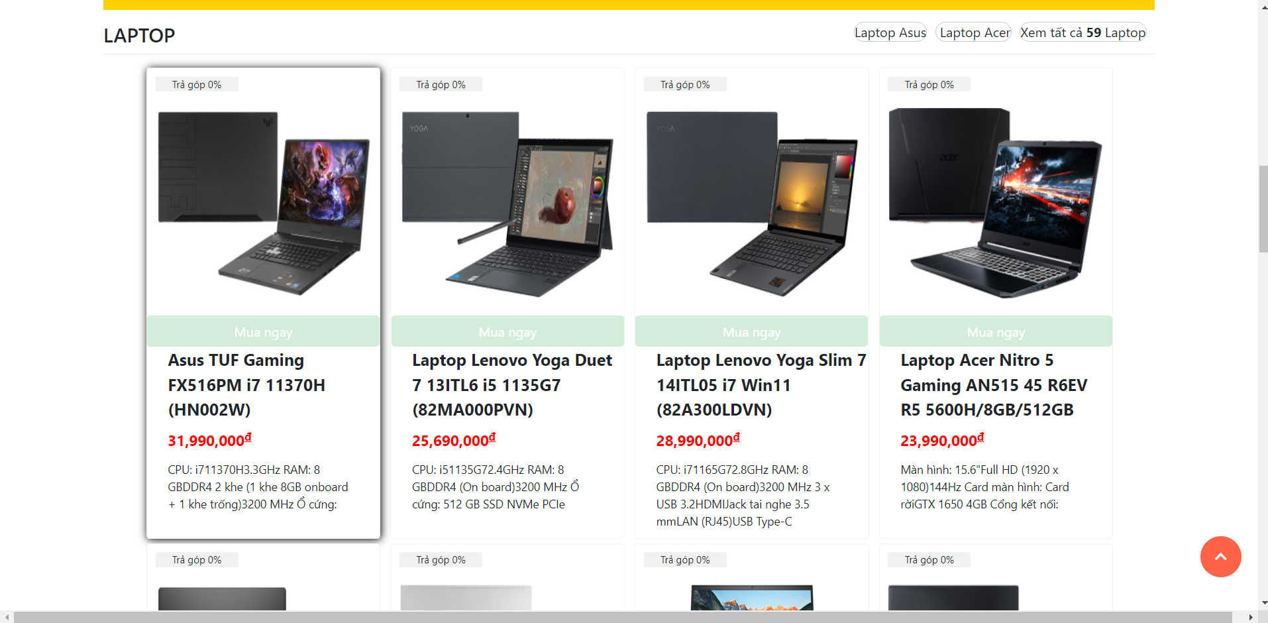

1. **Giỏ hàng**

- khi người dùng click vào nút mua ngay của sản phẩm bất kì , sản phẩm đó sẽ được thêm vào giỏ hàng:



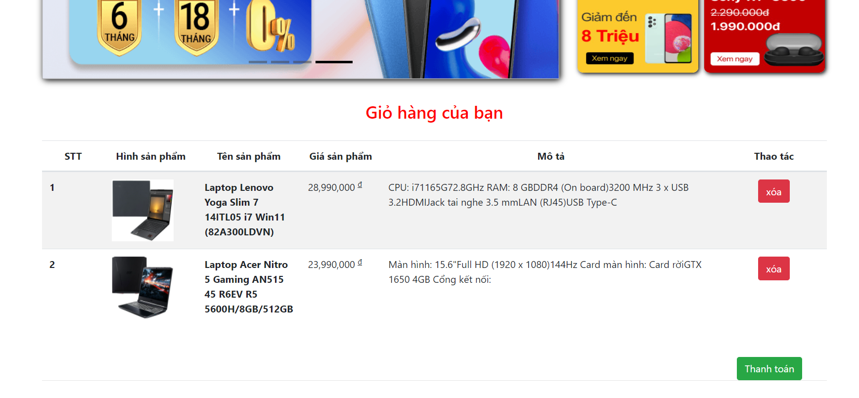

* **Xóa sản phẩm trong giỏ hàng:**

**-** tại trang giỏ hàng người dùng có thể tiến hành xóa sản phẩm nếu như người dùng không muốn mua món hàng này nữa:

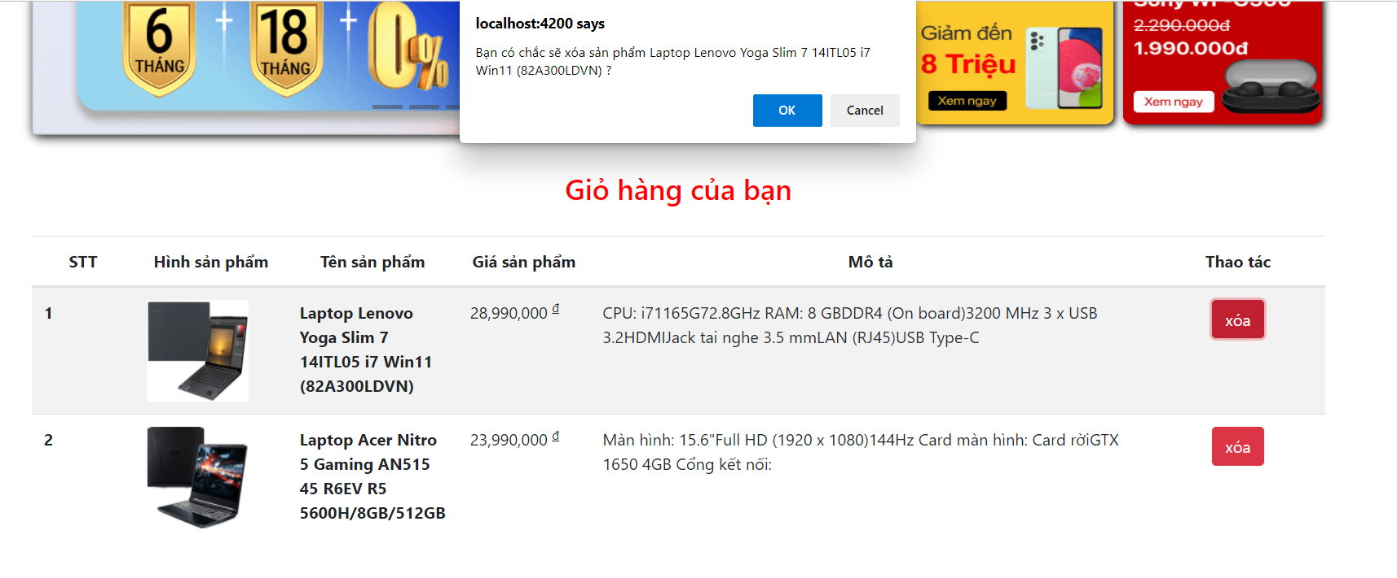

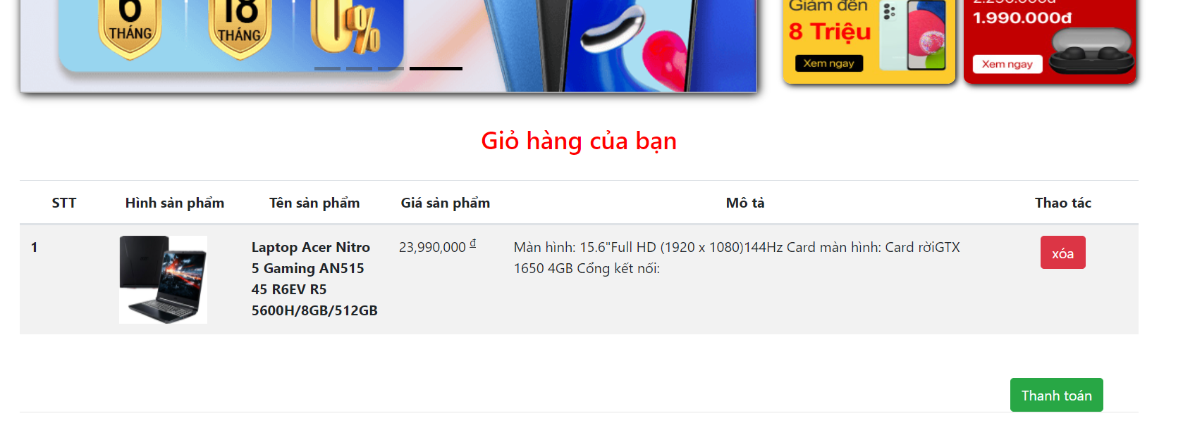

**PHẦN THÂN**

**CODE**

Code được chia ra các folder gồm:

+ admin

+ giohang

+ login

+ model

+ service

+ trangchu

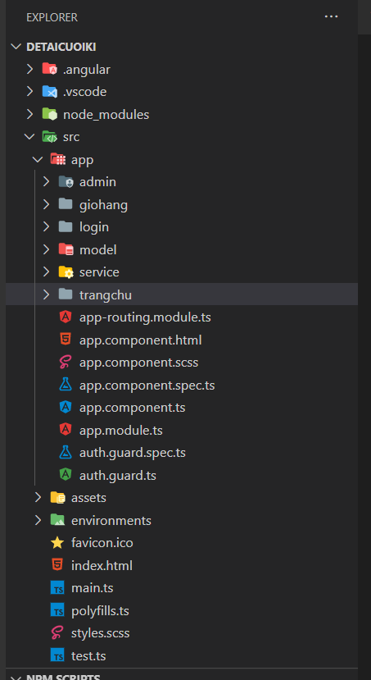

App-routing là trang code làm cầu nối giữa các file với nhau cũng như là nơi lưu giữ các nguồn code từ các file khác để tạo nên trang web.

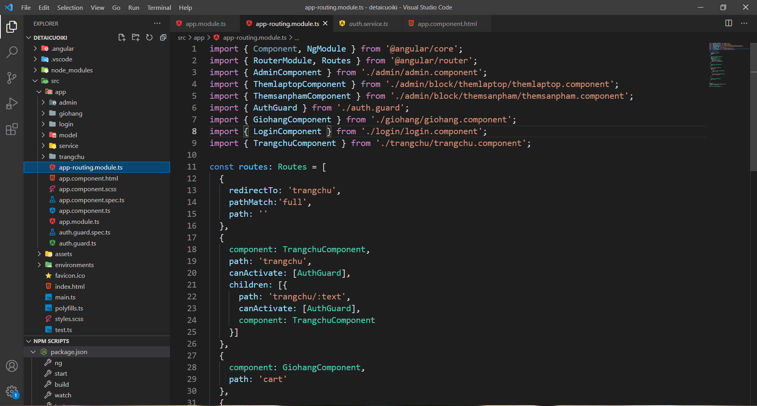

image là folder chứa các hình ảnh để thiết kế giao diện trang web.

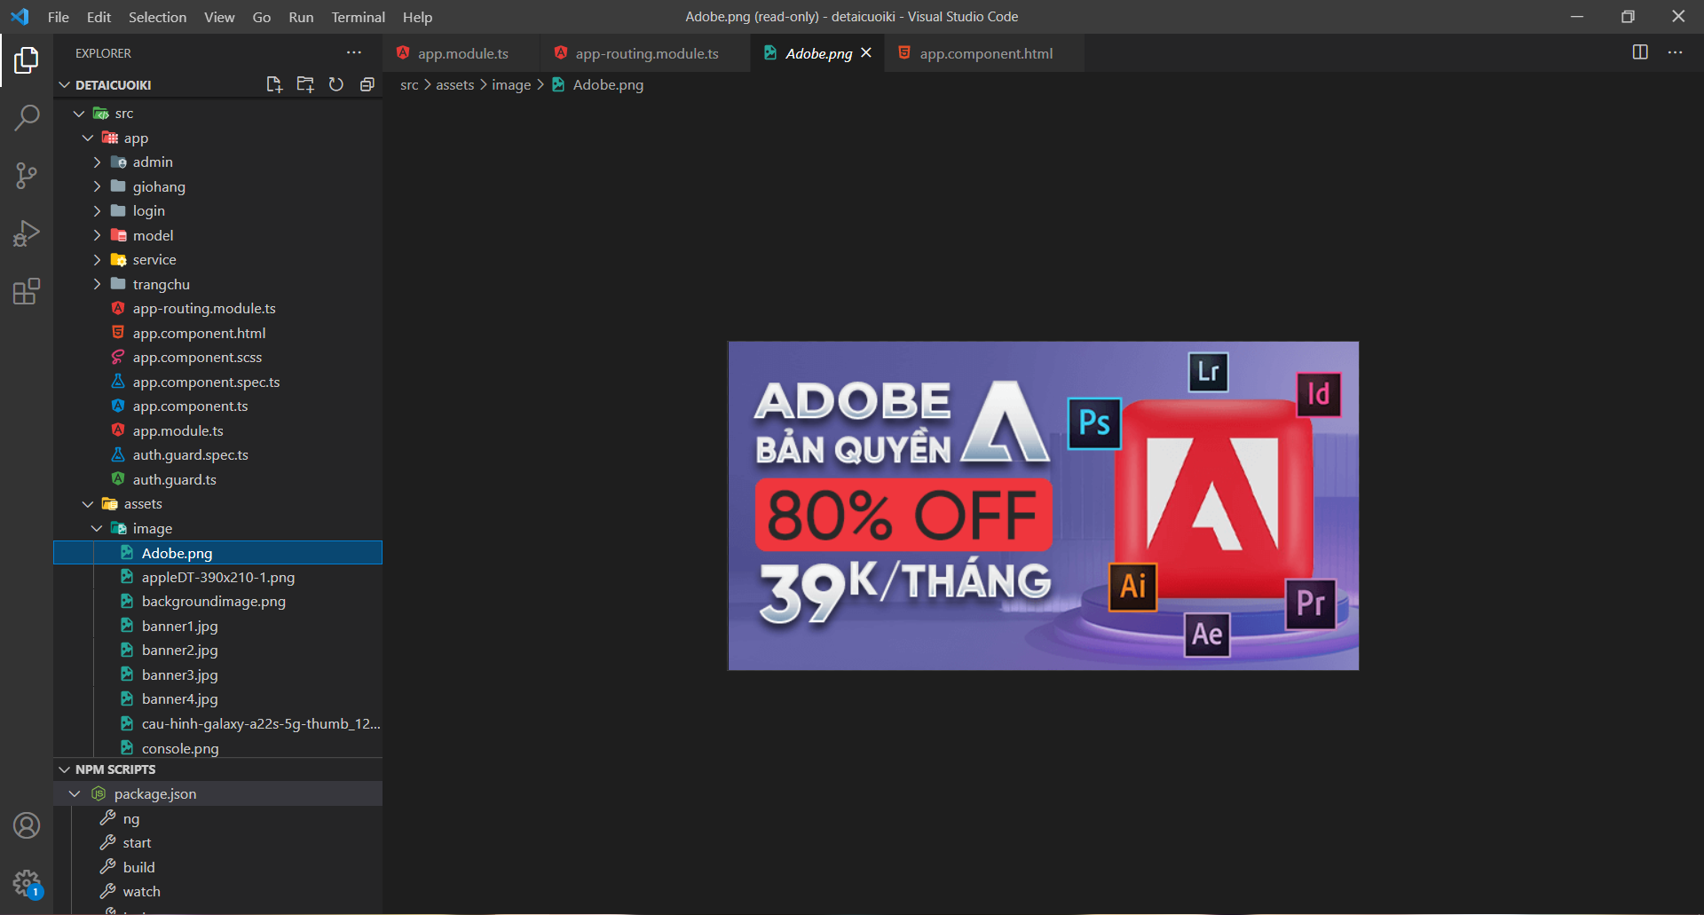

**PHẦN CUỐI**

**KẾT LUẬN**

Qua một học kỳ tiếp xúc với bộ mộn Ứng Dụng Web bằng phương pháp học online em đã tiếp thu được các kiến thức của môn để code nên một trang web bao gồm các chức năng cơ bản. Em tự thấy bài làm của mình còn nhiều thiếu sót nhưng đó là tất cả cố gắng mà bản thân em hiện giờ có thể. Cảm ơn thầy cô đã xem phần trình bày của em.

Tài liệu tham khảo: thegioididong.com, divineshop.vn

Hết.